Ahr-la-carte
Speiseplan
für Kindertagesstätten
18.11. – 22.11.24

Die Menülinie mit dem DGE - Logo entspricht dem „DGE-Qualitätsstandard für die Verpflegung in Tageseinrichtungen für Kinder“ und wurde von der Deutschen Gesellschaft für Ernährung e. V. (DGE) Zertifiziert

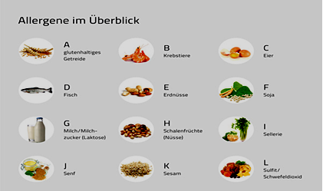
Allergene im Überblick: A= Gluten, B= Krebstiere, C= Eier, D= Fisch, E= Erdnüsse,
F= Soja, G= Milch, H= Schalenfrüchte, I= Sellerie, J= Senf, K= Sesam,
L= Sulfit, Schwefeldioxid, M= Lupine, N= Mollusken

Zusatzstoffe: 1= Nitritpökelsalz, 2= Stabilisatoren, 3= Farbstoffe, 4= Süßstoff
5= Antioxidationsmittel, 6= Konservierungsstoffe

 | Menü    Deutsche Gesellschaft  für Ernährung e.V.  geprüfte Speisenqualität |  | Menü für muslimische Kinder  
Mo: | „bunter Linseneintopf Asia“  hausgemachter  Linseneintopf mit roten und braunen Tellerlinsen,Kartoffelwürfel und buntem Gemüse  ( Lauch, Sellerie(I), Möhren)  und Kokosmilch verfeinert  dazu Vollkornbrot  (A= Roggen, Gerste)  ***  frisches Obst | 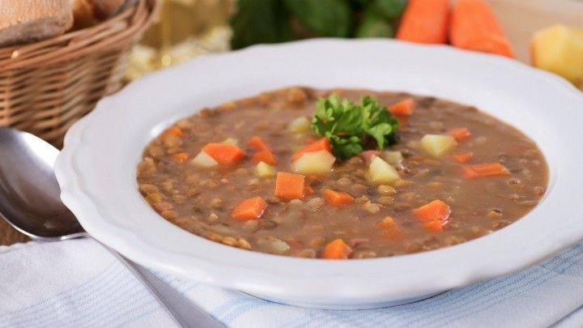 | „bunter Linseneintopf Asia“  hausgemachter  Linseneintopf mit roten und braunen Tellerlinsen,Kartoffelwürfel und buntem Gemüse  ( Lauch, Sellerie(I), Möhren)  und Kokosmilch verfeinert  dazu Vollkornbrot  (A= Roggen, Gerste)  ***  frisches Obst
Di: | gedünstetes Putensteak an Preiselbeersauce dazu Dampfkartoffeln  ***  Gurkentaler | 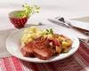 | gedünstetes Putensteak an Preiselbeersauce dazu Dampfkartoffeln  ***  Gurkentaler
Mi: | Spiralnudeln mit Vollkornnudeln gemischt (A= Vollkornweizen) dazu pürierte Brokkoli Sauce auf Basis von Milch (G) mit gedünsteten Wildlachswürfel (D)  ***  frisches Obst | 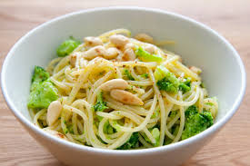 | Spiralnudeln mit Vollkornnudeln gemischt (A= Vollkornweizen) dazu pürierte Brokkoli Sauce auf Basis von Milch (G) mit gedünsteten Wildlachswürfel (D)  ***  frisches Obst
Do: | gebackener Blumenkohl- Käsestern  (A= Weizen, G,I,C) dazu cremiger Kartoffelstampf (G) (*5)  ***  fein geraspelter Möhrensalat auf Basis von Essig/Öl | 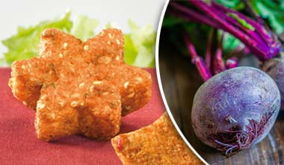 | gebackener Blumenkohl- Käsestern  (A= Weizen, G,I,C) dazu cremiger Kartoffelstampf (G) (*5)  ***  fein geraspelter Möhrensalat auf Basis von Essig/Öl
Fr: | Gemüse- Tofu- Pfanne (F), mit Romanesco, Erbsen, Karotten dazu gemischter Reis  (Naturreis und Langkornreis gem.)  ***  hausgemachter Mandarinen- Trinkjoghurt auf Basis von Naturjoghurt (G) | 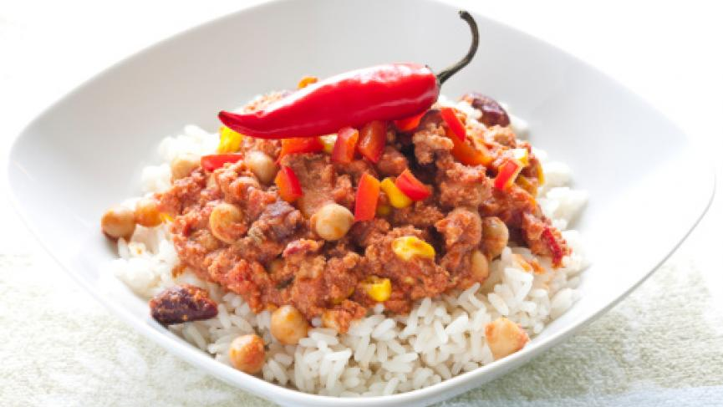 | Gemüse- Tofu- Pfanne (F), mit Romanesco, Erbsen, Karotten dazu gemischter Reis  (Naturreis und Langkornreis gem.)  ***  hausgemachter Mandarinen- Trinkjoghurt auf Basis von Naturjoghurt (G)

